Daňová evidence – změny rok 2018

QR kódy
Nastavení parametru: QR kód při tisku vydané faktury.
0 – QR kód se nepoužívá
1 – QR Platba. QR kód obsahuje pouze údaje potřebné pro platbu
2 – QR Faktura bez platby. QR kód obsahuje údaje z faktury.
3 – QR Platba + Faktura. QR kód obsahuje údaje pro fakturu i platbu.

V číselníku Řady dokladů u běžného účtu musí být vyplněný IBAN.

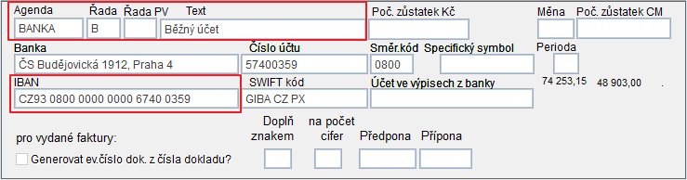

Použití:
Vydané faktury – QR kód se tiskne na vydanou fakturu. Tisk – Faktura aktuální

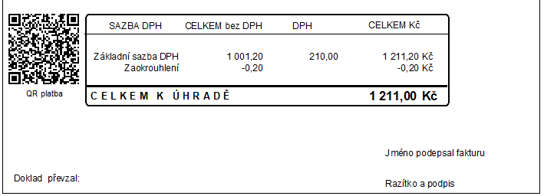

Přijaté faktury
V agendě Přijaté faktury je možnost načtení přijaté faktury s QR kódem.
Karta přijaté faktury - Tlačítko

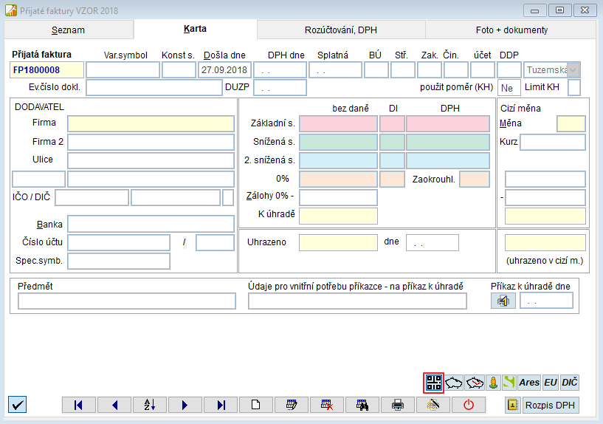

Čtečkou, která umí zpracovávat QR kódy sejmeme kód z vydané faktury a údaje se zapíší do nové přijaté faktury.

Formulář pro údaje z QR kódu:

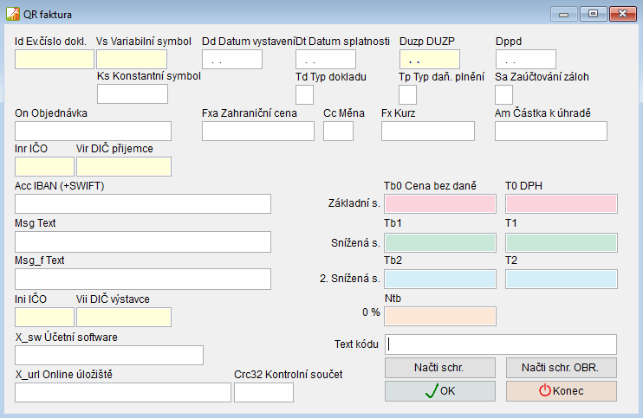

Vydané faktury – tisk pohledávek
Při tisku pohledávek si uživatel může zvolit, zda se do sloupce faktura bude tisknout:
- Číslo vydané faktury
- Variabilní symbol
- Evidenční číslo dokladu

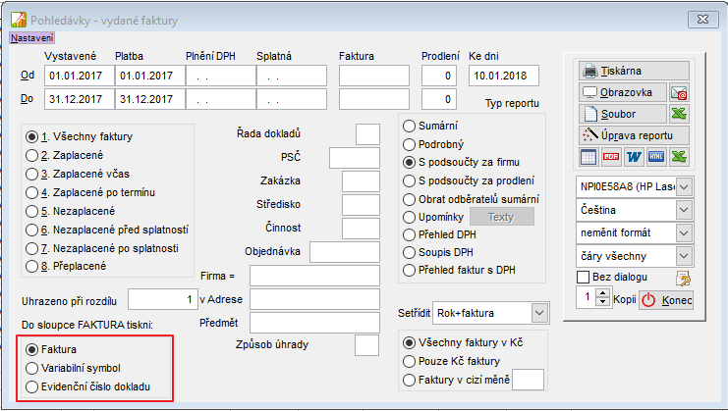

Označení adresy – Nenabízet
Agenda Adresy
Adresu, která již není aktuální, je možné označit na kartě – Nenabízet.
Takto označená adresa se již nebude nabízet na klávesu F1 ve výběrech pro vyplnění adresy.
Např. ve vydaných nebo přijatých fakturách.

V agendě adresy jsou zavedeny filtry na zobrazení aktuálních a neaktuálních adres.

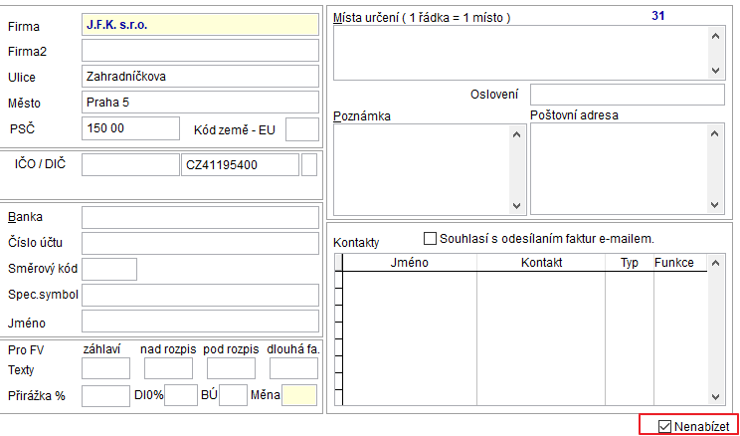

Zaokrouhlení v přijaté nebo vydané faktuře

V nastavení parametrů se vyplní účty pro zaúčtování zaokrouhlení faktur.

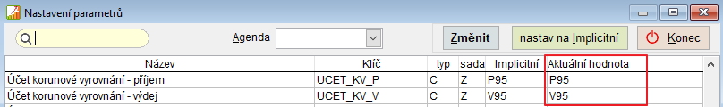

Přijatá faktura

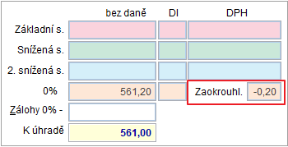

Je možnost zapsat do přijaté faktury zaokrouhlení.

Rozúčtování v peněžním deníku

Vydaná faktura

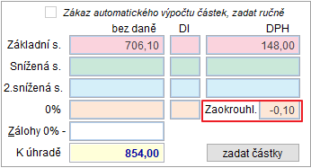

Je možnost zapsat do vydané faktury zaokrouhlení.

Rozúčtování v peněžním deníku

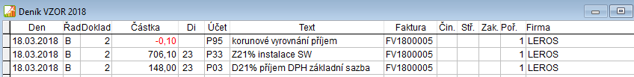

GDPR
Samostatný dokument GDPR.docx.
www.comsys-sw.cz – Ke stažení – Ostatní dokumenty

Nový tisk vydané faktury
Je umožněno tisknout zmenšenou fakturu na formát A5, tak aby se mohli tisknout na arch A4 dvě faktury vedle sebe.
Je potřeba nastavit parametr: Vydaná faktura aktuální – typ tisku = 5. 2x zmenšená na šířku.

